2022年山西立德新航信息科技有限公司
招聘工作人员公告
山西立德新航信息科技有限公司因工作需要，委托山西万保人力资源有限公司面向社会公开招聘工作人员。现将有关招聘事项公告如下：
山西立德新航信息科技有限公司位于山西转型综合改革示范区唐槐产业园龙盛街18号孵化基地5号楼5层512室。业务包含软件开发、技术咨询、金融服务、教育咨询等领域；先后与航天科工集团、国家开放大学展开合作，服务省内多个商业银行、高职本科院校超两万人。
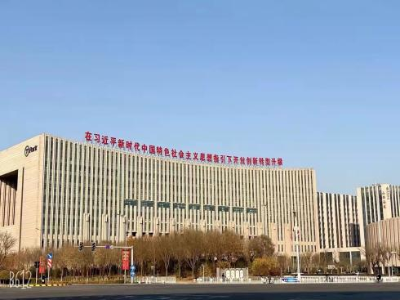
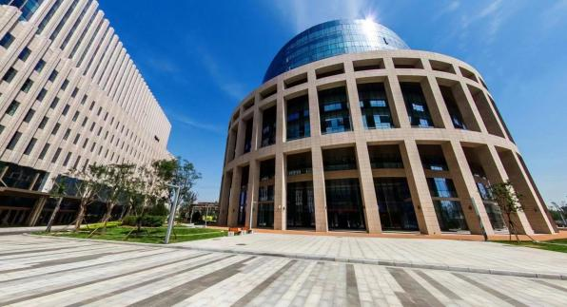

随着业务版图的不断扩张，山西立德新航信息科技有限公司新增人工智能数据标注服务，并成功入驻百度山西标注基地，为贯彻落实国务院发《新一代人工智能发展规划》（国发〔2017〕35号）和《国家职业教育改革实施方案》（国发〔2019〕四号）文件精神，响应中共中央、国务院《关于促进人工智能和实体经济深度融合的指导意见》，“加强专业人才培养。现面向社会公开招聘，期待广大应届生和社招优秀人员的加入。
一、招聘岗位
人工智能数据标注员
二、任职要求
1、大专及以上学历，男女不限，专业不限，并提供在校学生实习机会；能熟练使3dmaxcÇ/cad更佳；
2、具有较好的学习能力和理解能力；
3、能进行基本的电脑操作；
4、无需任何数据标注经验，我们将提供统一培训，并有机会取得由人社部颁发的人工智能训练师资格证书。
三、岗位职责
1 、接受项目标注规则的培训学习，并进行项目标注方法的总结整理；
2、根据项目标注规则和要求，精确地完成数据标注任务；
3、完成项目经理安排的其它工作任务。
四、工作内容
1、借助标注工具，对人工智能学习数据进行加工；
2、标注2D或3D图片、视频、文本等数据，进行着拉框、标点等操作；
3、对文本、图片、语音、视频等数据进行归类、整理、编辑、纠错和批注，接受项目标注规则的培训学习，根据项目标注规则和要求，利用标注工具和标注平台完成数据标注任务。
五、薪资待遇及福利政策
（一）薪资待遇
1、培训期:入职后，企业对入职新员工有一周的岗前培训期，培训期内无薪酬且不收取培训费用；
2、正式员工:正式入职工资包含底薪+全勤奖金+生活补助及项目提成+绩效奖金，综合薪资3500~8000元,视项目完成量进行提成；
（二）福利政策
1、入职与企业签订《劳动合同》；
2、国家法定节假日休假，重要节庆发放企业福利；
3、公司提供食宿；
4、公司具有舒适的办公环境，健身房、羽毛球场等一应俱全。


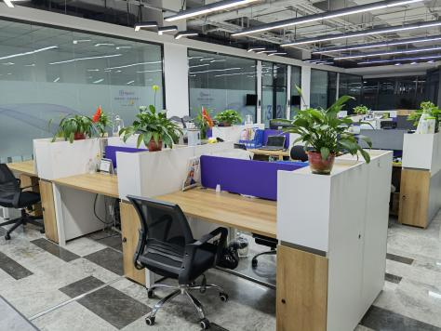

（办公环境）

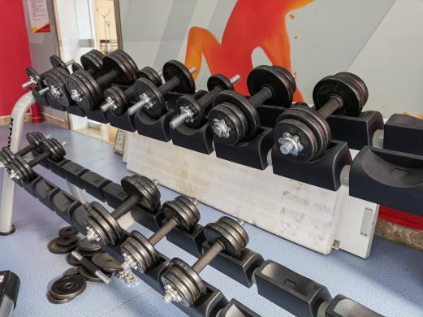
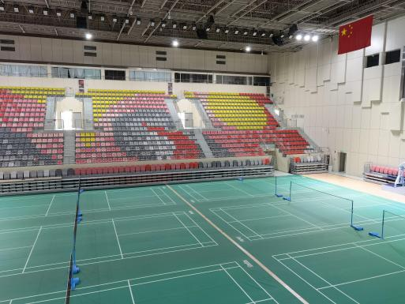

（活动休息区）
六、报名方式、时间及递交的相关资料
（一）报名方式、时间
1、需本人携带身份证原件现场报名；
2、报名时间：自2022年2月15日开始，报名时间为9：00—12:00,13:00—17:00，周六日休息；
（二）递交的相关资料
1、报名表一份（见下方二维码，自行下载打印并填写）；


2、一寸近期红底照片1张（自行贴在报名表上）；
3、身份证原件、复印件一份；
4、毕业证、学位证原件、复印件一份；
5、学历需要在“学信网”上打印“教育部学历电子注册备案表”一份；
6、本人携带身份证原件至中国人民银行太原中心支行鼓楼办公区打印个人征信报告一份。
（复印件全部用A4纸自行复印，报名资料恕不退还。）
七、报名地址
山西万保人力资源有限公司（太原市万柏林区中海寰宇天下9号楼底商)

招聘咨询电话：0351-8209398
联系人：孙经理
山西万保人力资源有限公司
2022年2月15日

